09. Ledviny

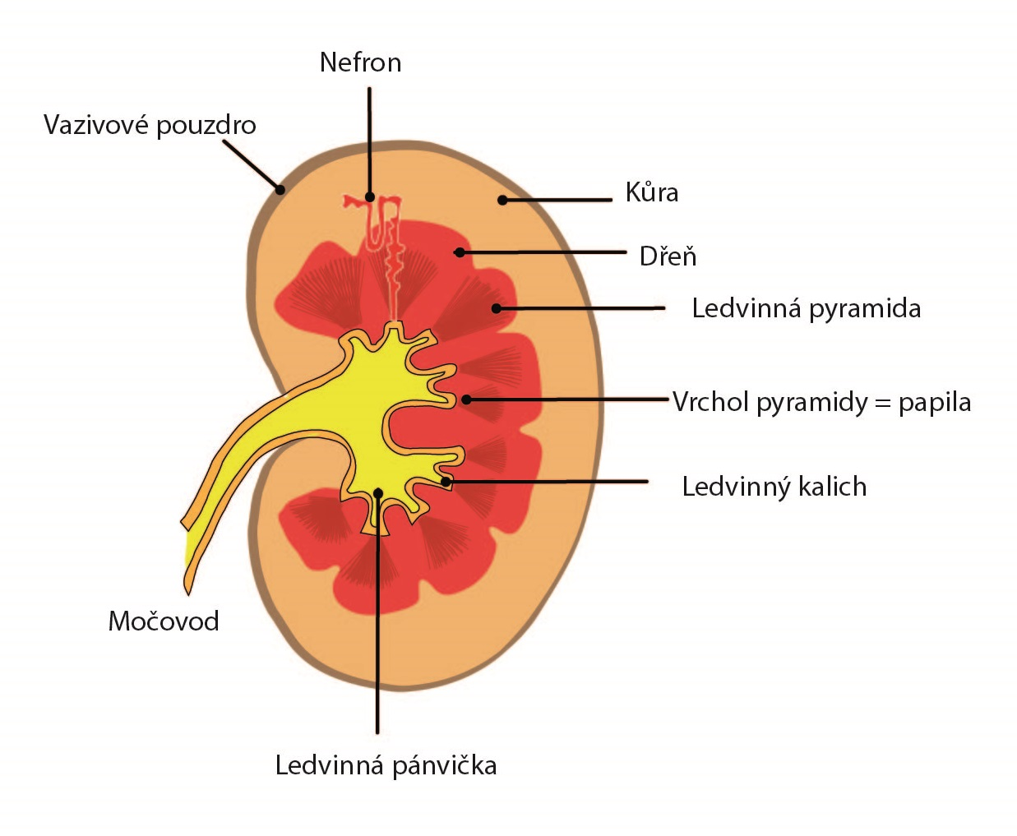

Hlavní funkce ledvin

1. Homeostatické - udržování stálosti vnitřního prostředí
   1. vodní hospodářství
   2. elektrolytové hospodářství
   3. pH
   4. osmotické poměry
2. Hlavní cesta eliminace
   1. produktů metabolismu
   2. toxických látek, katabolitů, farmak
3. Regulace krevního tlaku
4. Endokrinní funkce
   1. renin - objevuje se při poklesu krevního tlaku
   2. erytropoetin - objevuje se při nedostatku kyslíku → stimuluje kostní dřeň k produkci většího množství červených krvinek
   3. kalcitriol - podílí se na regulaci hladiny vápníku v těle

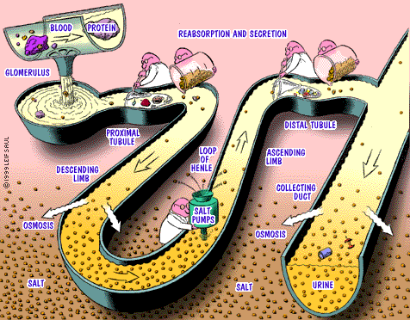

# Nefron

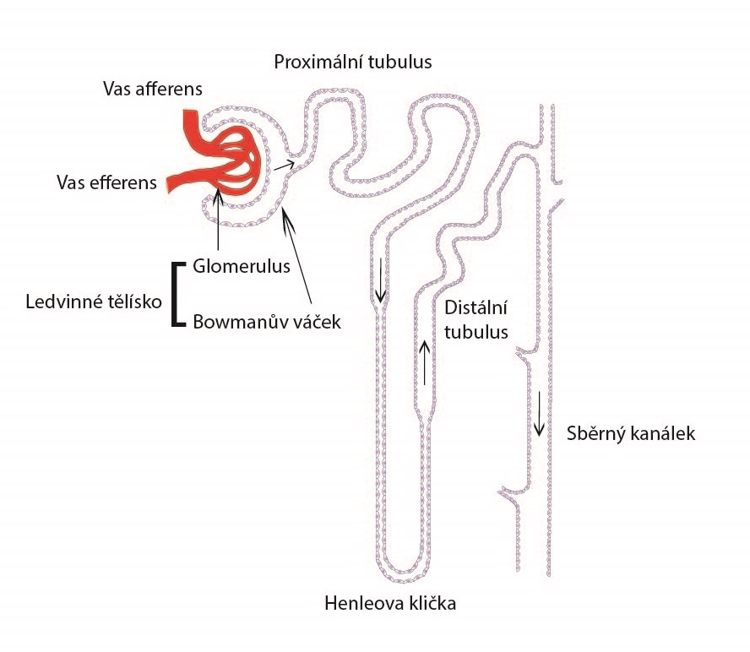

= nejmenší a zároveň základní morfologická a funkční jednotka ledvin

Dva pro nás důležité typy

* juxtamedulární nefron - uvedený výše na obrázku
  + leží v hlubokých vrstvách kůry
  + Henleovy kličky zasahují hluboko do vnitřní zóny dřeně
* korový nefron - velmi podobný juxtamedulárnímu, jen má velmi krátkou či téměř žádnou Henleovu kličku
  + uložen blízko povrchu kůry
* intermediární - pro nás nevýznamný

## Glomerulus

= ledvinové tělísko o velikosti cca 200μm, které je složeno klubíčkem z 20 - 40 kapilárních kliček uzavřeným do slepě počínajícího váčkovitě vchlípeného začátku nefronu - Bowmanova pouzdra

### Bowmanovo pouzdro

= slepý konec renálného tubulu, do kterého je vložený glomerulus

Skládá se ze dvou listů

* zevní list (perietální) - přechází ve stěnu proximálního tubulu
* vnitřní list (viscerální) - kryje glomerulární kapiláry a těsně na ně přiléhá
  + je složený ze speciálních buněk - podocytů

Mezi oběma listy je prostor, kam je filtrována primární moč

### Filtrační membrána

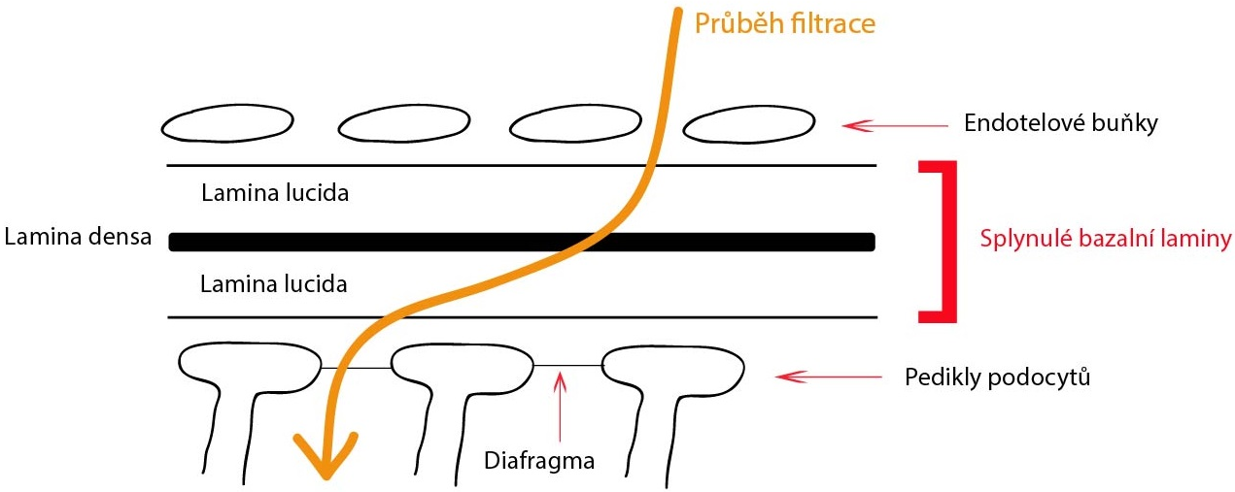

= membrána, přes kterou se filtruje primární moč do močového prostoru

Tekutina, která je filtrována z krve do dutiny Bowmanova pouzdra musí projít třemi strukturami:

* endotelem kapiláry - bohatě fenestrovaný hrubý filtr
  + nepropustí žádné formované elementy krve
  + propustí však většinu bílkovin plazmy
* bazální membránou - je silná asi 300μm; filtr velkých molekul
  + nepropustí molekuly jako je fibrinogen a globulin
* podocyty - epiteliální buňky vnitřního listu Bowmanova pouzdra; filtr středních molekul
  + nepropustí většinu albuminů, transferit...
  + svými dlouhými, vzájemně propletenými cytoplazmatickými výběžky nasedají na bazální membránu

Filtrem ve výsledku projdou látky do velikosti 4nm; naopak látky větší než 8nm filtrem rozhodně neprojdou; to co je mezi závisí na fyziologických faktorech, velikosti a tvaru látky

## Proximální tubulus

= 15mm dlouhý tunel (nejdelší) s průměrem 50μm

* je odpovědný za resorpci největšího podílu glomerulárního filtrátu

## Henleova klička

= pokračování proximálního tubulu

Je složena ze dvou ramének

* descendentní raménko - míří směrem k papile
* ascendentní raménko - jde paralelně směrem ke kůře

Velmi dlouhé kličky tvoří jen asi 15-20% nefronů

* intenzivně odebírá vodu z tekutiny, která proudí kličkou tak, že vstřebává sodné ionty v descendentní části, které za sebou vodu tahají
* tím vzniká mezi raménkem a extracelulární tekutinou vysoký osmotický tlak, který donutí vodu odejít

## Distální tubulus

= propojuje henleovu kličku a sběrný kanálek

* je tvořen podobnými buňkami jako proximální tubulus, ale obsahuje méně mikroklků
* moč procházející tímto úsekem je hypotonická, proto dochází k reabsorbci iontů (hlavně Ca2+)

## Sběrný kanálek

= ústí distálních tubulů, které směřuje z kůry do dřeně

* do korové části sběracího kanálku přitéká moč asi z 10 distálních výstupů
* ve vnitřní zóně se postupně spojují v papilární vývody
* moč přitékající do ledvinové pánvičky jedním papilárním vývodem pochází celkem asi z 2700 nefronů

# 

# Základní renální funkce

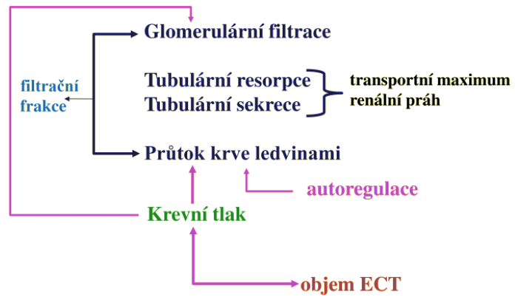

## Glomerulární filtrace

= první děj v procesu tvorby moči

* závisí na tlaku a průtoku krve ledvinami
* ultra filtrace plazmy → voda + elektrolity se vyfiltrují z plazmy

### Tlakové poměry určující glomerulární filtraci

Tk … tlak v glomerulálních kapilárách … +8kPa

TBp … tlak v bowmanovo pouzdře … -2,39kPa

Tonk … koloidně osmotický tlak krevní plasmy … -3,3kPa

FT … efektivní filtrační tlak ≈ 2 - 2,3kPa

### Faktory určující velikost glomerulární filtrace

* změny systémového krevního tlaku
* tlak v glomerulárních kapilárách
* stupeň vasokonstrikce (vasodilatace) ve vas afferens et efferens
* inervace hladké cévní svaloviny v ledvinách
* hydrostatický tlak v Bowmanově pouzdře

### Clearance - Cx

= virtuální (zdánlivé) množství plasmy, které se zcela očistí od určité látky

$P_{x}×C_{x}=U_{x}×V$

Px … plastická koncentrace dané látky [mmol/l]

V … objem moči za zvolenou časovou jednotku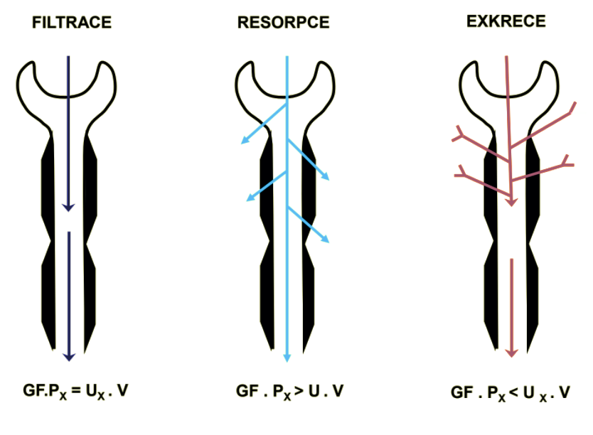

Ux … koncentrace měřené látky v moči

GF … glomerulární filtrace

Ke zjištění GF musíme užít látky, které splňují všechny tyto podmínky:

1. koncentrace látky v plazmě a GF je totožná
2. látka sama intenzitu procesu GF neovlivňuje
3. látka není toxická
4. látka nepodléhá procesům tubulární sekrece, nebo tubulární resorpce; do nefronu vstupuje jen GF
5. plasmatická koncentrace této látky je konstantní

#### Inulin

Clearance inulinu (Cin) je důležitá, protože umožňuje posuzovat způsob vyloučení jiných látek

Podle hodnoty clearance vyšetřované rozlišujeme:

* vyšetřovaná látka má menší clearance, než Cin - látka je po filtraci v glomerulech více, nebo méně resorbována v tubulech zpět do krve
* vyšetřovaná látka má větší clearance, než Cin - látka je po filtraci v glomerulech více, nebo méně exkreovány do tubulů z krve

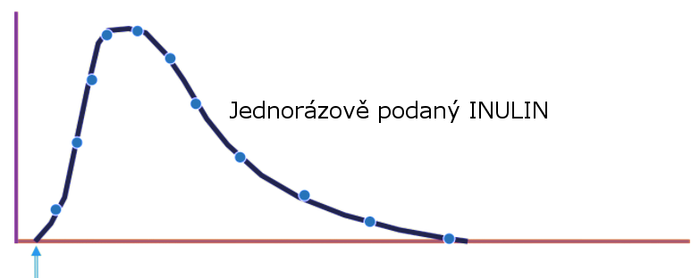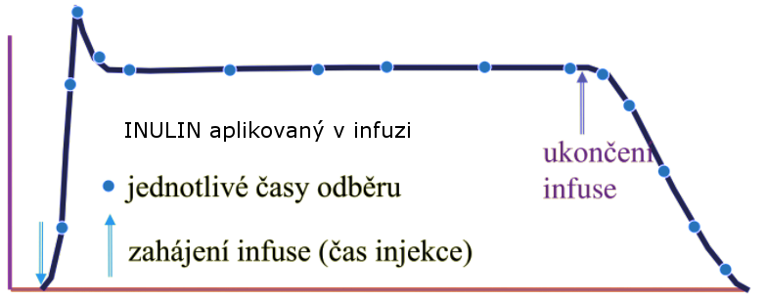

Rozdíl mezi endogenním kreatininem a Inulinem spočívá v tom, že hladina kreatininu je v čase poměrné stálá, zatímco - pokud má být měření přesné - je nezbytné, aby plasmatická hladina Inulinu byla uměle udržována na definované úrovní (např. pomocí infuze)

## Tubulární resorpce

= zpětné vstřebání látek z primární moči

* transport z lumen tubulu skrz epiteliální membrány do intersticia a následně do peritubulárních kapilár
* tento transport probíhá nám již dobře známou Na+/K+ATPázou
* tímto mechanismem je opracovávána např. glukosa, která bezbarierově proniká do dutiny Bowmanova pouzdra
* některé malé látky se vrátí zpět do organismu

## Tubulární sekrece

= aktivní transport látek z krve skrz epiteliální membrány do lumen tubulů

* tímto způsobem jsou odstraňovány látky ovlivňující pH, nebo kreatinin
* slouží jako doplněk glomerulární filtrace
* někdy však může být jediným způsobem vyloučení látky z těla

### Kyselina para-aminohippurová (PAH)

= kyselina, která se používala k měření efektivního průtoku plazmy ledvinami (dnes se již nepoužívá)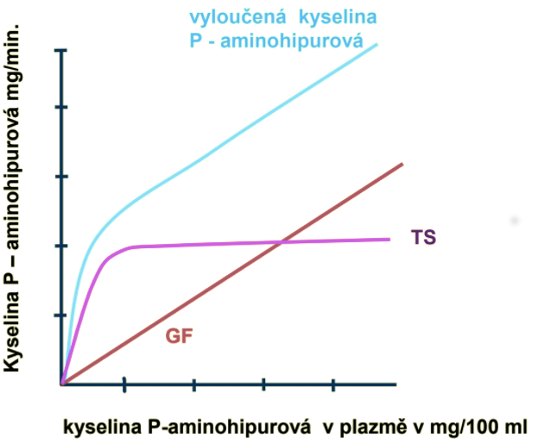

* tato kyselina se volně filtruje v glomerulech
* navíc je vylučována z krve do tubulů tubulární exkrecí
* podává se v malém množství
* není toxická a v ledvinách není metabolizována

CPAH u dospělého člověka je cca 600-800ml/min

Dříve se myslelo, že veškerý objem, který vstoupí do filtrace se objeví v moči. Dnes víme, že cca 10% přestupuje do venozního systému ledvin

# Funkce vývodových cest močových a mikce

## Extrarenální močové cesty

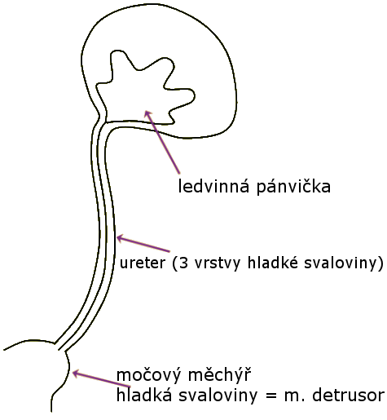

## Vizualizace přítoku moči do močového měchýře

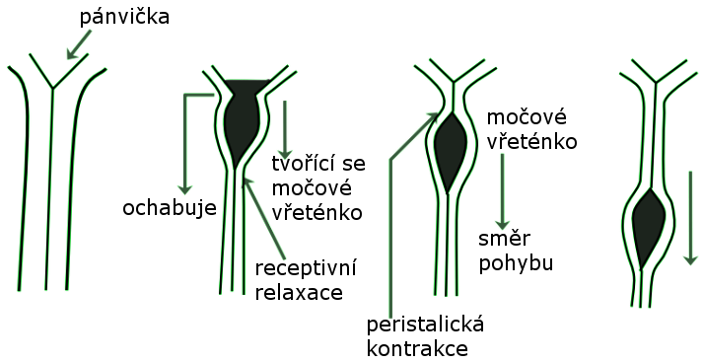

## Naplnění měchýře

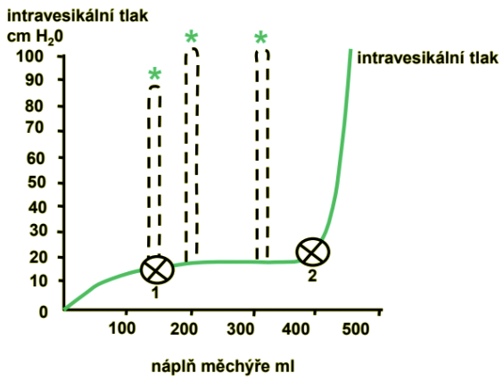

V grafu jsou vidět dva důležité body:

1. první pocit, že si budu muset odskočit
   1. mezi prvním a posledním je ještě pár bodů, kdy se tělo ozývá
   2. malé děti a psi učíme, aby první bod překousli, a ještě počkaly
2. takový ten šílený pocit, kdy už fakt musíš, ale záchod nikde :D

## Mikce

